Ištrauka iš Vilniaus rajono savivaldybės teritorijos kraštovaizdžio
specialiojo plano
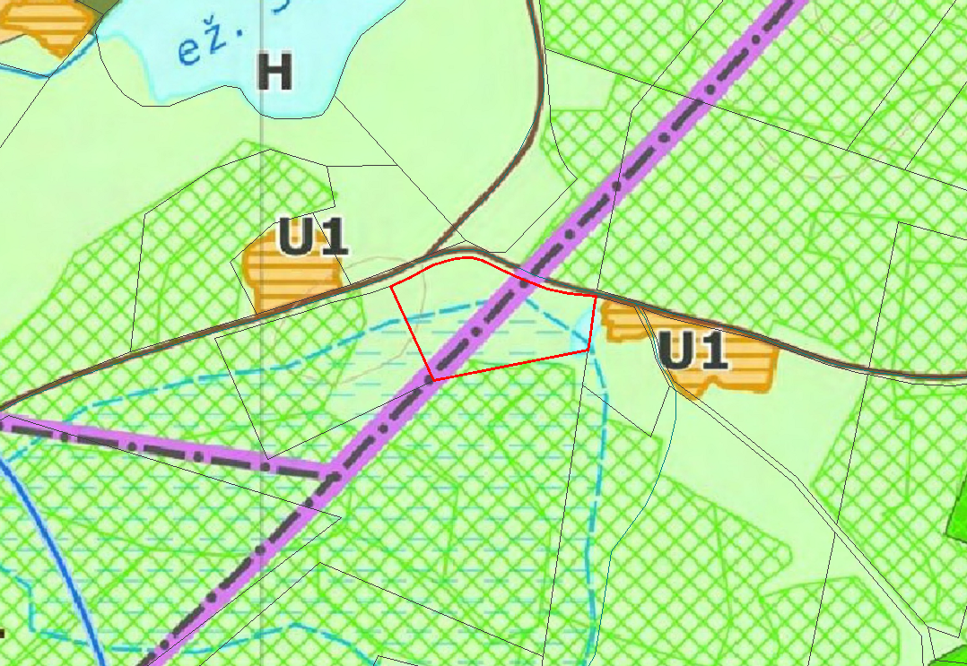
4172/0100:479